Уважаемые родители!

В Омске ежегодно жертвами чрезвычайных происшествий становятся более 1500 детей.

За год - 165 детей пострадало от педофилов. От утоплений на водах в летний период погибает в среднем 10 детей в год. 5-10 детей в год погибают в регионе от пожаров. В прошлом году, в Омске, официально зарегистрировано 69 случаев травли (буллинга). 331 несчастный случай за прошлый год: выпадения из окон, отравления, ДТП, травматизм. Ежегодно по причинам детского травматизма попадает в больницы около 5000 юных омичей.

Каждый год более 250 заявлений в полицию поступает о пропажах детей.

✅ В Омске появилось новое бесплатное мобильное приложение “Заступник”, которое поможет обеспечивать безопасность наших с вами детей!

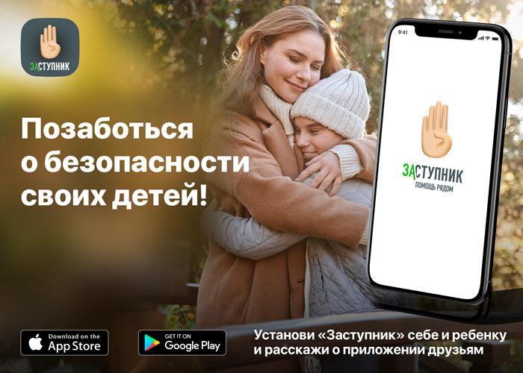

В момент нажатия ребенком тревожной кнопки сигнал о помощи в первую очередь поступает родителям ребенка и его близким (Кругу Доверия). Придет уведомление, о том что нужна помощь, как от самого приложения, так и через SMS. В момент тревожного события вы сможете увидеть где именно на карте города находится ваш ребенок и слышать аудиозапись того, что вокруг него происходит, а также построить маршрут до места ЧП через навигатор.

Если родители или близкие ребенка из Круга доверия не могут незамедлительно оказать помощь, то в приложении предусмотрена функция отправки сигнала помощи в Сообщество “Заступник” и тогда сигнал тревоги получит максимальное количество пользователей приложения в радиусе места ЧП, среди которых могут также оказаться и сотрудники экстренных служб, волонтеры, спасатели и добровольцы.  
  
ВСТАВИТЬ ВИДЕО [https://www.youtube.com/watch?v=O3IrLthjKzY]

✅Заступник - это единственное мобильное приложение, которое может оповестить максимальное количество пользователей в месте пропажи ребенка и привлечь их к его поиску, используя геолокацию местоположения и историю перемещения ребенка.

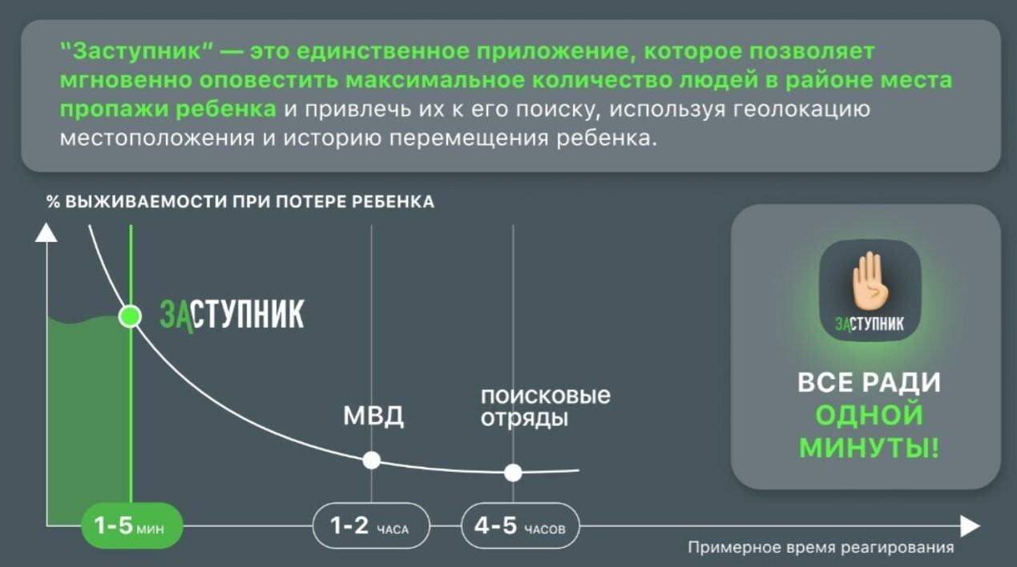

✅Заступник предлагает бесплатно сервис, обладающий всеми теми же функциями, что и платные приложения родительского контроля, в том числе детские умные часы с функцией вызова помощи, которые стоят немалых денег и работают по принципу абонентской ежемесячной платы. Но только еще в отличие них Заступник дает то, чего ни у кого из них нет - возможность быстрого вызова помощи

✅Чем “Заступник” отличается от сервисов родительского контроля: https://zastupnik.help/blog/novoe_prilozhenie_zastupnik_chem_ono_otlichaetsya_ot_servisov_roditelskogo_kontrolya/

📲Установите и настройте приложение себе и своему ребенку, инструкция: https://zastupnik.help/blog/zastupnik_kak_mobilnoe_prilojenie_mozhet_obespechit_bezopasnost_rebenka/

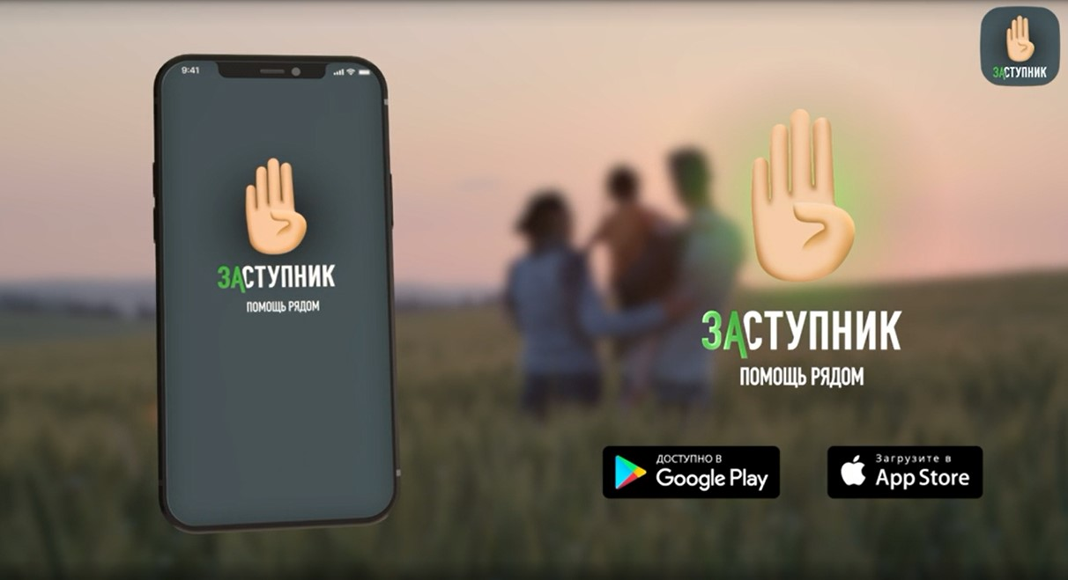

✔️Пожалуйста, не игнорируйте уведомления приложения, в них нет назойливой рекламы и спама — только реальные сигналы тревоги от детей. Расскажите о приложении “Заступник” своим друзьям и знакомым — чем больше людей пользуется сервисом, тем больше детей можно спасти.

Ссылки на скачивание:

📲IOS https://apps.apple.com/ru/app/%D0%B7%D0%B0%D1%81%D1%82%D1%83%D0%BF%D0%BD%D0%B8%D0%BA/id1604131788

Android

📲 https://play.google.com/store/apps/details?id=ru.profsoft.alerton

Официальный сайт: https://zastupnik.help/

Свои вопросы можете задавать в whatsapp или telegram куратору проекта в Омске: +7(905) 111-42-02 Дмитрий